INFO FRA
Småmeis
September 2020
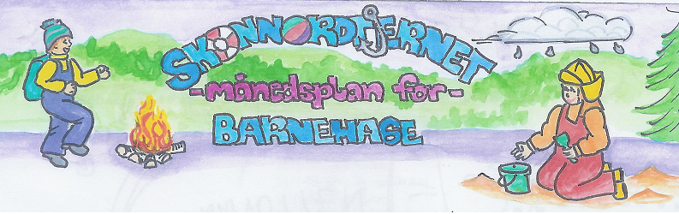

Viktige datoer i September: | Formings-aktiviteter:  Lage planeter, stjerner, raketter m.m. | Språklek:  Munnmotorikk | Bursdager i September:  Jonathan 06.09 – feires 04.09
 | Filosofi-samtaler:  Si stopp | Månedens fortelling:  Lille Frosk i verdensrommet | Realfagsforsøk:  Lage romrakett

Dette skal vi gjøre i September:
Nå er det september og høsten er i anmarsj. Vi skal fortsatt bruke mye tid i barnehagen, men etter hvert vil det bli noen turer her i nærområdet. Vi ser på naturen, forsker og undrer oss, og kanskje vi finner en fin turplass som bare er vår også.
Tema/prosjektet om verdensrommet skal vi fortsette med. Vi skal se på planeter og vi skal lage vår egne planeter også. Rammeplanen sier at barna skal få undersøke, oppdage og forstå sammenhenger, utvide perspektiver og få ny innsikt.
I språklek skal vi jobbe med munnmotorikk og bli bevisste på hvor i munnen vi har tunga når vi skal uttale ulike lyder. Å leke med tungen og leppene på forskjellige måter er viktig for å trene taleorganene. Barnet blir gradvis bevisst taleapparatet, artikulasjonssteder og artikulasjonsmåter som vi bruker når vi snakker. Dette virker inn på artikulasjon/uttalen til barnet.
Vi skal så smått prøve oss på filosofiske samtaler. Vi tar da utgangspunkt i historier om Piggsvin og Kanin som setter fokus på hvordan vi er mot hverandre. Det handler om sosial kompetanse og gode samhandlingsmønstre. Det første emnet vi starter med, handler om å si stopp til hverandre på en god måte. Vi skal lære barna at de kan vise at de mener alvor ved å markere med hendene når de virkelig mener «nei» eller «stopp».

Rammeplan om:
Barns medvirkning:
Barna skal jevnlig få mulighet til aktiv deltakelse i planleggingen og vurderingen av barnehagens virksomhet. Alle barn skal få erfare å få innflytelse på det som skjer i barnehagen. Vi skal ta utgangspunkt i barnas erfaringer, interesser, synspunkter og initiativ i barnehagens daglige arbeid og ved valg og gjennomføring av temaer og prosjekter.
Sosial kompetanse:
Sosial kompetanse er en forutsetning for å fungere godt sammen med andre og omfatter ferdigheter, kunnskaper og holdninger som utvikles gjennom sosialt samspill. I barnehagen skal barna kunne erfare å være betydningsfulle for fellesskapet og å være i positivt samspill med barn og voksne.
Livsmestring og helse:
Barnehagen skal være et trygt og utfordrende sted der barna kan prøve ut ulike sider ved samspill, fellesskap og vennskap. Barnehagen skal være en arena for daglig fysisk aktivitet og fremme barnas bevegelsesglede og motoriske utvikling.

Fagområder:
Kommunikasjon, språk og tekst:  Barnehagen skal bidra til at barn leker med språk, symboler og tekst og stimulerer til språklig nysgjerrighet, bevissthet og utvikling. | Kropp, bevegelse, mat og helse:  Barnehagen skal bidra til at barna opplever trivsel, glede og mestring ved allsidige bevegelseserfaringer, inne og ute, året rundt | Kunst, kultur og kreativitet:  Barna skal støttes i å være aktive og skape egne kunstneriske og kulturelle uttrykk. | Natur, miljø og teknologi:  Barnehagen skal bidra til at barna opplever, utforsker og eksperimenterer med naturfenomener og fysiske lover | Antall, rom og form:  Barnehagen skal legge til rette for at barna kan utforske og oppdage matematikk i dagligliv, i teknologi, natur, kunst og kultur og ved selv å være kreative og skapende. | Etikk, religion og filosofi:  Barnehagen skal bidra til at barna utvikler interesse og respekt for hverandre og forstår verdien av likheter og ulikheter i et fellesskap | Nærmiljø og samfunn:  Gjennom utforsking, opplevelser og erfaringer skal barnehagen bidra til å gjøre barna kjent med eget nærmiljø, samfunnet og verden.

Måneden som gikk:
Da har det gått to uker av et nytt barnehageår, og disse to ukene har vi brukt til å bli kjent. Vi har stort sett oppholdt oss her i barnehagen, med unntak av noen få turer i nærheten. Det ser ut til at barna er i ferd med å finne seg til rette som småmeiser. Det har vært mye lek på basen, og puterommet er en vinner. Her er det mange glade barn som får brukt kroppen på mange måter. I kjøkkenkroken er det mye matlaging og bilen har vært på mange kjørerturer
Vi har så vidt begynt med tema om verdensrommet, og v har lest boka om Lille Frosk. Den var spennende. Vi øver oss på å ha samlinger og lærer oss nye sanger.

Info:  Månedsplanen legges ut på web – siden vår. Dersom du/dere ikke har tilgang, spør Sølvi. Vil du/dere ha månedsplanen i papirform, si ifra. 😊  Ida og Tiril er student ved barnehagelærerutdanningen ved Hinn. Og Lillian er vikar for dem  Vi starter med samlinger kl. 9.30.  Ikke forstyrr samlingene våre, vent til vi er ferdige.  Vi går på turer ca. kl. 10.00 og er tilbake innen kl. 14.00.  Klær:  Husk at det skal ligge ekstra skift på garderobeplassen til barna. Viktig med gode og fornuftige klær.  NB! MERK KLÆR OG SKO GODT OG TYDELIG MED RIKTIG NAVN  Husk: Gi beskjed når barnet har fri eller er syk.  Barna skal ha sin egen drikkeflaske i barnehagen – merket med navn. Vi vasker den her i barnehagen. | Bilder fra måneden som har gått legges ut i album på weben

